

UNIVERSIDAD TECNOLOGICA NACIONAL
FACULTAD REGIONAL BUENOS AIRES

Departamento de Electrónica
Cátedra: Técnicas Digitales II - Año 2018

Informe de Proyecto

_____________________________________________________________________

Proyecto: | Medidor de Presión Arterial Inalámbrico
Curso: | R4053 (viernes)
Grupo: | 3
Integrantes: | Castellaro, Federico Daniel
 | Special , Pablo
 | Escobar , Melanie
Documento: | Especificación de Diseño
Versión: | 1.0
Observaciones: | Primera versión del sistema para uso exclusivo en GIBIO
 | Especificaciones y exigencias del proyecto aportados por el director
 | de GIBIO ( cumpliendo con lo necesario de TDII )

1.0 Descripción General

Introducción

El proyecto consiste en un sistema el cual le permite al usuario sensar la presión arterial sobre la carótida, para luego poder graficar y procesar los datos obtenidos.

En qué consiste:

SENSOR
MPX2050
PRE-AMPLIFICADOR
(AD620)
FILTRO
(Butterwort- PB - N=4)

Acondicionamiento
digital de la señal
(filtrado digital)
AMPLIFICADOR
+ OFFSET
MUESTREO
(ADC)

Transmisión de datos
a la PC
(Blootooth y WiFi)
PC:
- Gráfico de los datos
- Análisis de la señal
- Registro de la medición

Gráfico de la señal en
Display TFT

En:

- AZUL: Tareas llevadas a cabo por hardware ( no se incluye detalles, como incluir la fuente de alimentación de todo el dispositivo en la placa final).

- VERDE: Tareas llevadas a cabo por el LPC1769.

- NARANJA: Tareas llevadas a cabo por la PC.

1.2 Interfaz con el usuario

La interfaz con el usuario se pensó de tal manera de que sea lo más sencillo para el operario de usar, sin que este requiera ningún tipo de conocimiento previo en el tema.
Se basa principalmente en dos pulsadores dispuestos de manera conveniente en el gabinete para que queden a mano del operario. Uno de estos determina el tipo de transmisión que se desea usar ( BT ó Wifi ), y el otro se utiliza para iniciar o poner en pausa la adquisición de datos.
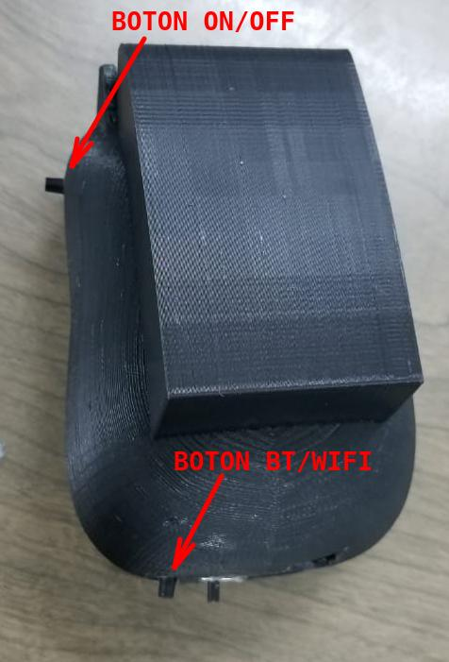

La forma de comunicarse entre el dispositivo y el usuario es mediante la pantalla TFT dispuesta en el mismo gabinete. En éste se muestran el estado de las configuraciones más importantes del dispositivo en tiempo de ejecución, las cuales son

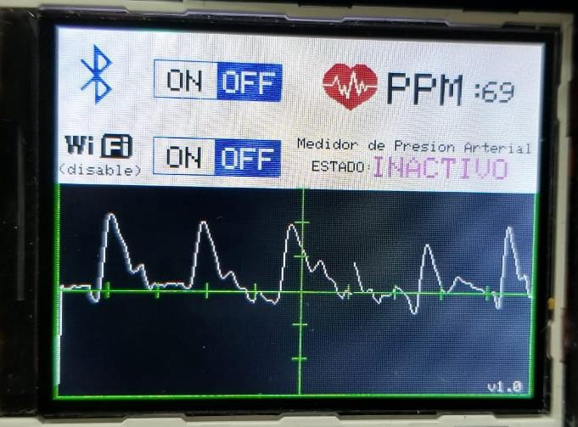

- Título del proyecto con su actual versión.
- Estado de transmisión de datos por Bluetooth.
- Estado de transmisión de datos por Wifi. ( deshabilitado para la versión v1.0).
- Estado del adquisidor de datos.
- PPM (sujeto a prueba en la versión v1.0).

El funcionamiento del aparato es inalámbrico y móvil, lo que le brinda mucha versatilidad a su uso. Esto también determina que va a necesitar obligatoriamente una batería para alimentarlo, y por consiguiente, un circuito de carga.
Este se puede encontrar en la parte inferior del gabinete, como se muestra en las imágenes a continuación:

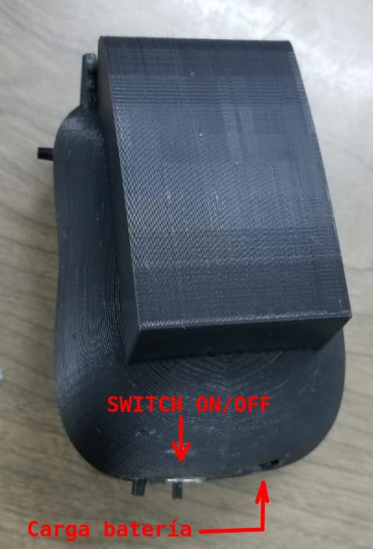

Foto I1.1
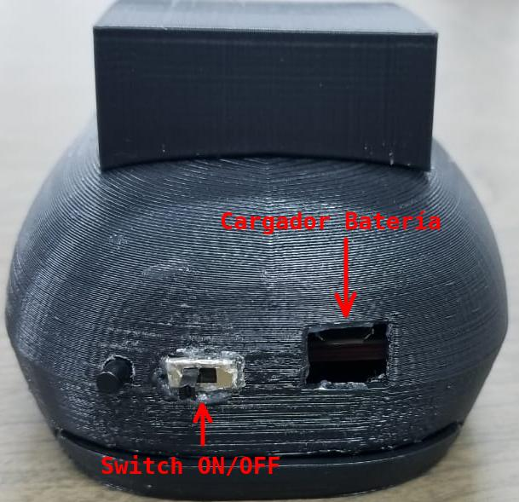

Se puede utilizar cualquier fuente de 5v para su carga ( que tenga a su salida un conector microUSB ). Es decir, es posible cargar la bateria con cualquier cargador típico de celular que se disponga.
Mientras se esté llevando a cabo el proceso de carga, se va a encender un led rojo visible desde la parte de adentro del gabinete. Cuando dicho led rojo cambia de color a verde, se está indicando que la carga finalizó y por ende se puede desconectar el cargador.

Para el encendido y apagado de todo el medidor, se dispone de un SWITCH en la parte inferior del gabinete como se indica en la imagen I1.1 ubicada arriba.

Para las mediciones, el operario deberá primero ubicar la boquilla del sensor en el hueco ubicado en la parte de atrás del gabinete, para luego apoyar este sobre el lugar a medir.

1.3 Operación

Puesta en marcha y operación:

- Ubicar la boquilla del sensor ubicada en la parte inferior del gabinete.
- Encender el equipo y esperar a que las presentaciones terminen.
- Pulsar el botón ubicado a la altura del pulgar para iniciar la adquisición de datos.
- Elegir el método de transmisión a usar.
- En caso de querer poner en pausa la adquisición, volver a pulsar el pulsador ubicado a la altura del pulgar
- En caso de querer transmitir por BT, asegurarse de conectar el correspondiente transmisor en su PC.
- En caso de querer transmitir por WIFI, asegurarse de configurar el correspondiente punto de acceso ( no disponible para versión: 1.0)

Características Mecánicas:

El dispositivo no dispone de mayores complicaciones en cuánto al hardware se refiere. Está diseñado para que encaje perfectamente en la mano de cualquier persona.
La consideración que debe tener en cuenta el operario antes de realizar la medición, es ubicar y enroscar la boquilla de medición en el lugar indicado según la siguiente imagen:

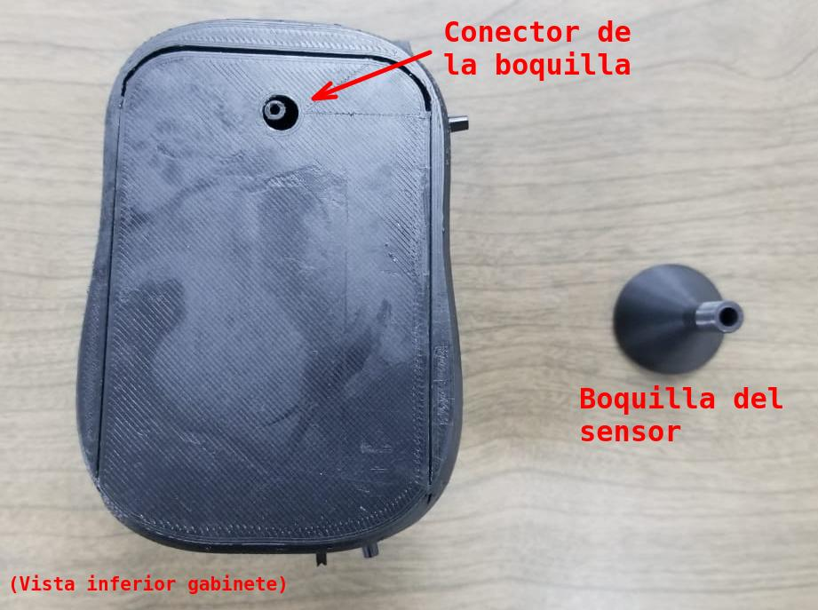

Encendido:

Para funcionar, se debe primero cambiar la posición del switch de ON/OFF, y esperar a que termine de cargar la pantalla de presentación.

Mantenimiento del equipo:

No se requieren de grandes necesidades para mantener el equipo. Con simplemente asegurar que la boquilla de medición no esté tapada ni tenga ningún objeto que interfiera con la medición se garantiza un normal funcionamiento.
Es conveniente también cargar la batería al máximo previo a cualquier uso, para evitar posibles apagados inesperados, debido a la baja carga de esta.

Protocolo de Comunicación:

El dispositivo ofrece la opción de comunicación Bluetooth, y fue configurado para estar enlazado directamente con el receptor ubicado en la computadora.
La comunicación entre el LPC1769 y dicho módulo es de tipo serie UART, con :
Baud Rate = 38400 ,
Sin paridad ,
8 bits ,
1 bit stop ;

En cuanto al usuario se refiere, no es necesario tener ninguno de estos conocimientos previos para su uso. Con solo seleccionar la opción, el enlace se realiza de manera automática.

1.4 Fotos Gabinete

Fotos generales del prototipo:

En cuanto al gabinete en general, su conformación se puede a continuación.

VISTA FRONTAL VISTA TRASERA
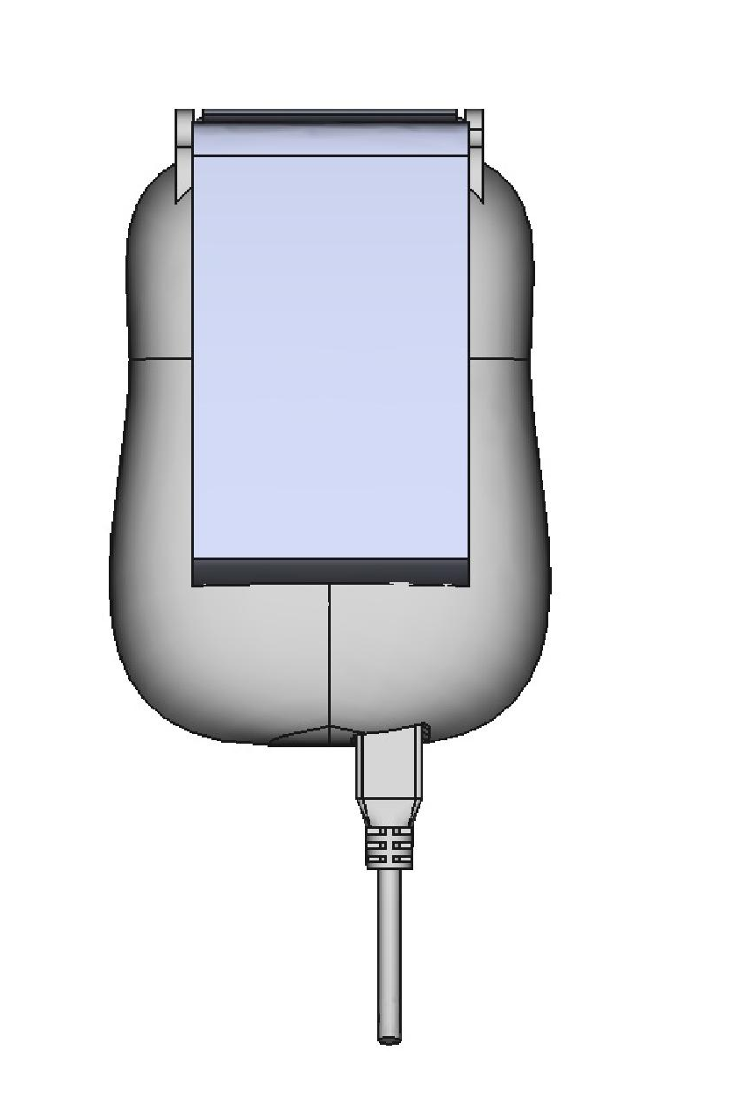
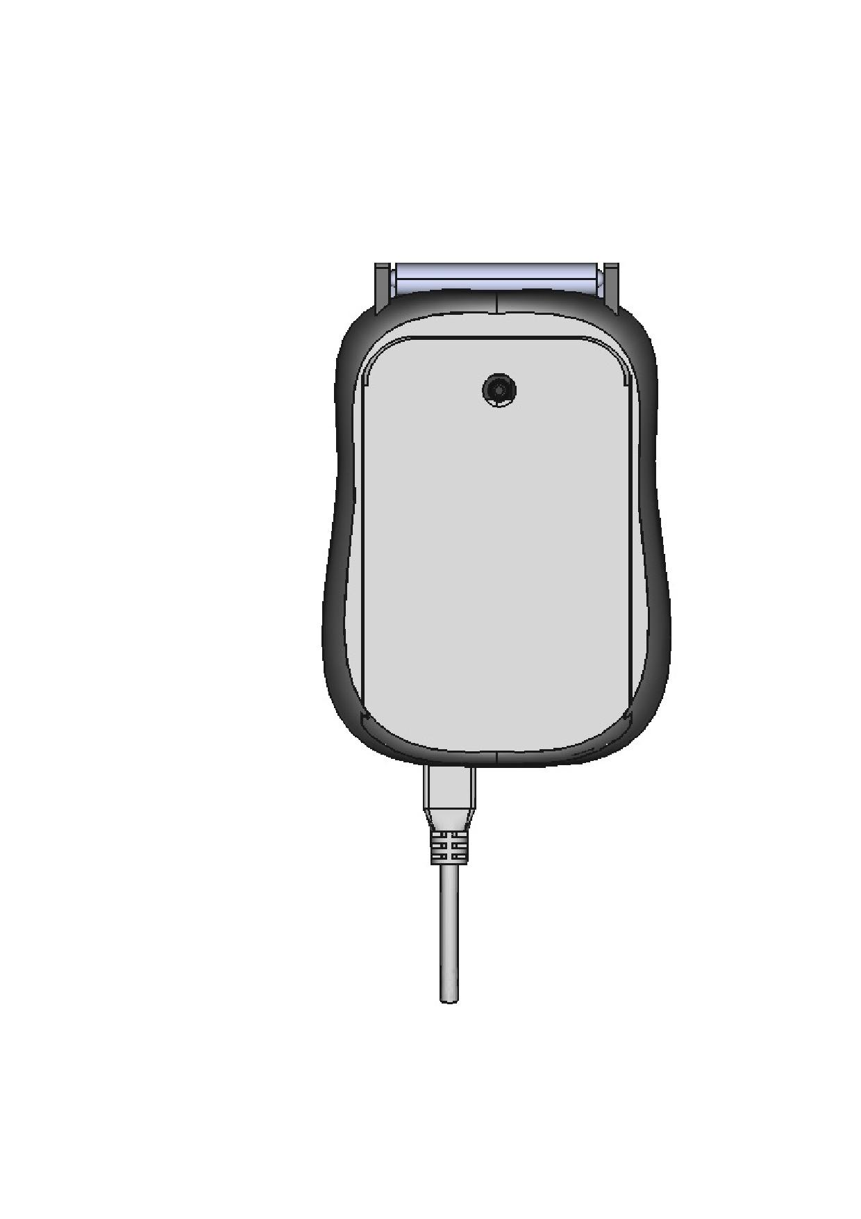

VISTA GENERAL
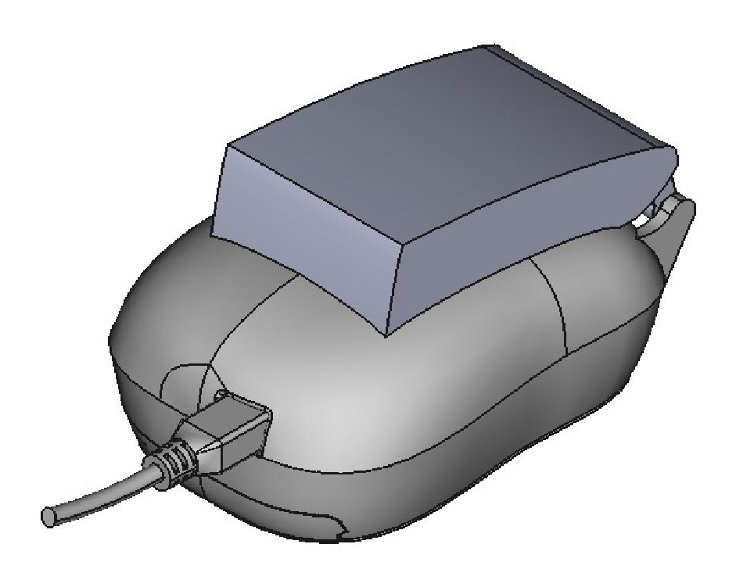

2.Hardware

2.1 Descripción del circuito

El proyecto consta de un dispositivo del menor tamaño posible ergonómico a la mano, el cual le permite al usuario medir la presión arterial / ECG de una persona de manera directa.

Esto lo lleva a cabo mediante un sensor especial para lo que se desee ( un sensor de presión para medir presión arterial, un electrodo para ECG ), una pantalla LCD para que la persona a cargo de la medición pueda observar lo que está midiendo en tiempo real, y al mismo tiempo, transmitir dicha información ( también en tiempo real) a otro dispositivo externo mediante Bluetooth o Wifi.

Lógicamente, para poder tener una medición correcta, también va a ser necesario la adaptación de dicha señal mediante el uso de filtros digitales, filtros analógicos y etapas de amplificación definidos cada uno en el gráfico principal.

El diseño del gabinete ergonómico, en el cuál se realizará mediante la implementación de una impresora 3D, se adaptará con un tamaño acorde a la mano lo cual limita de antemano el tamaño final de la placa a diseñar.

El dispositivo es móvil, y será alimentado con una batería LiPo de 3,7V ~ 500mAh. Será por ende obligatorio integrar a la placa principal el circuito acorde para cargar dicha batería, y en caso de necesitarlo, para realizarle un boost al nivel de tensión fijo de este.

2.2 Circuito esquemático

Adquisición y filtrado de la señal analógica
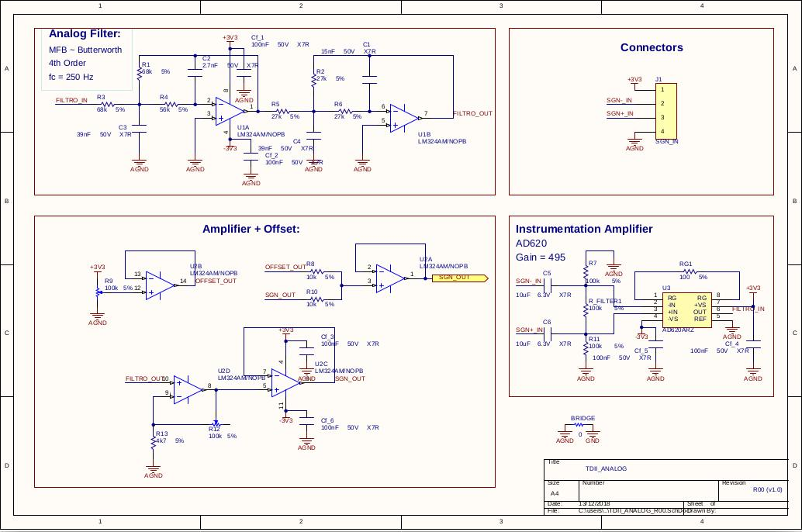

Adquisición de la señal :

La primera etapa consiste en la adquisición de la señal mediante el sensor de presión MPX2050. Este se encuentra dentro de un encapsulado especialmente diseñado para asegurarse de estar midiendo exactamente sobre la zona deseada.
Se ha descubierto, mediante sucesivas pruebas sobre distintas partes del cuerpo, que el mejor lugar sobre el cual medir es sobre la carótida de la persona.

Un factor importante a la hora de medir es la presión que se ejerza con el sensor sobre el lugar a medir. Lógicamente, mientras más presión se aplique, mayor será la amplitud de la señal que se obtenga. Sin embargo, todavía queda por probar si esto afecta o no al comportamiento normal de la arteria.
Para un futuro próximo se diseñará el sensor de tal manera de poder aplicar una presión estándar a la hora de medir, y así no depender del usuario que está midiendo.

Pre-Amplificador (AD620):

Como se explicó previamente, el sensor se encarga de transformar las variaciones de presión ocasionadas por la arteria en un valor de tensión proporcional a esta. Estos valores son muy chicos ( del orden de los 120 uV como valor máximo) por lo que una etapa de amplificación es obligatoria.
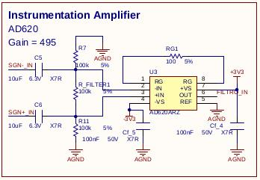

Esta es llevada a cabo por el amplificador de instrumentación AD620.
Si uno observa su hoja de datos, observará que el rendimiento de este disminuye a medida que la ganancia aumenta. Sin embargo, los mejores resultados se observaron para ganancias de 500 veces ( Rg = 100Ω ) hasta ganancias de 989 veces ( Rg = 50Ω).

No obstante, uno de los defectos de esta configuración es el de la amplificación de la señales de modo común de la entrada. Esto es, si la salida del sensor de presión además de generar la señal deseada también está compuesta por tiene un nivel de continua u offset ( por más chico que este sea ) este también será amplificado, afectando el funcionamiento normal del sistema.
Por ejemplo, suponiendo que la señal de salida del sensor tiene valores máximos de 150uV en modo diferencial y 1mV en modo común – ó 1mV de offset – la salida, si se amplifican casi 1000 veces, será de 150 mV para la señal MÁS un nivel de tensión de offset de 1V completamente indeseado.

Para solucionar esto, se agregó un filtro pasa-altos en la entrada del amplificador de instrumentación con una frecuencia de corte de 1 Hz aproximadamente.
Este cambio permite hacer que uno olvide cualquier tipo de offset indeseado en la salida del amplificador debido a la señal de entrada.
La única desventaja que puede llegar a ocasionar, si es que así se la puede considerar, es que el tiempo de carga del capacitor debido al par capacitor-resistencia es de aproximadamente 5 segundos. Esto significa, que una vez conectado el circuito hay que esperar ese tiempo para que funcione correctamente.

Cabe aclarar que también se ha probado el amplificador de instrumentación INA114, pero los resultados obtenidos por éste no fueron tan satisfactorios como con el de AD.

Filtro :

Se han leido publicaciones y recomendaciones de distintas personas y fabricantes especializados en el tema, y todos llegan a la conclusión de que las frecuencias que superan las 250 Hz aproximadamente, sólo aportan ruido a la señal. Por ende, se aplicará un filtro pasa-bajos butterworth de 4to orden, con una frecuencia de corte de 250 Hz para asegurar que la señal obtenida sea lo más limpia y pura posible.

El circuito del filtro es el siguiente:

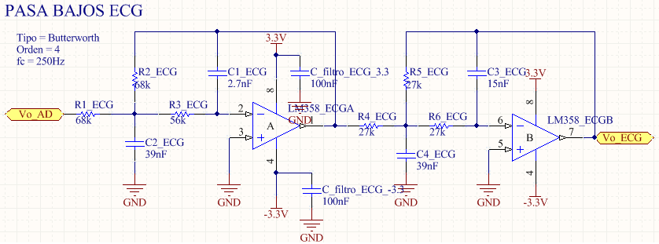

Dicho circuito consiste de dos filtros pasa-bajos activos e inversores Butterworth de 2do orden c/u.
Al ponerlos en cascada, se invierte lo previamente invertido – por ende me quedo con la señal original – y los ordenes del filtro se multiplican.

Para llevar a cabo esta etapa, se utilizó el integrado LM358, que al disponer de dos amplificadores operaciones fue ideal para llevar a cabo y probar el circuito, logrando además muy buenos resultados finales con este.

Es importante aclarar que la aplicación de un buen filtro analógico es fundamente para obtener una señal de salida lo más limpia posible. Lógicamente, esta también se podría haber retocado digitalmente ( que de hecho, posteriormente también se hace ) pero los mejores resultados se obtuvieron al probar circuitos de esta índole.

Amplificador :

Como se pudo ver en la etapa del pre-amplificador, el primer problema que se observa es que la señal sigue teniendo una amplitud bastante chica ( llegando a valores máximos de 113 – 150 mVpp ).
Otra dificultad que quizás pasa por desapercibida, es que la señal en ciertas ocasiones puede tomar valores negativos

Por ende, en esta etapa se tendrá que agregar un valor de offset a la señal original, de tal manera de asegurar que la señal tenga siempre valores positivos de tensión, y otra etapa amplificadora que me asegure que dichos valores se encuentren dentro de un rango de 0 a 3,3V.

Se empleará entonces el siguiente circuito:

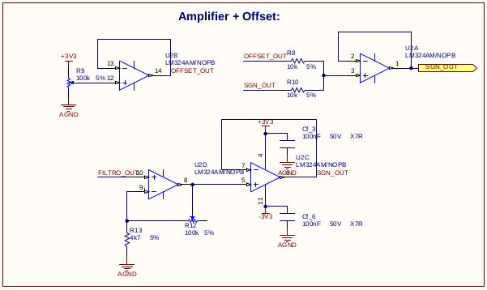

Este consiste de, por un lado, un amplificador no inversor (U2.D) cuya entrada es la salida del filtro y el cuál cumple la función de amplificar la señal ECG ( cuya ganancia se puede modificar mediante un potenciómetro de 100k) , y de otro potenciómetro conectado entre +Vcc y 0V, cuya función es la de determinar el valor de continua (tensión de offset) de la señal.
Para evitar problemas de desacoples de impedancia, se conectaron estos dos últimos a dos operacionales en modo seguidor, y cuyas salidas a su vez se conectan a un circuito sumador, el cual se encarga de mostrar como salida final de la placa la señal ECG amplificada + su nivel de offset correspondiente.

Lo bueno de esta simple configuración radica en es su gran rendimiento final, cumpliendo todo como lo debería a la perfección, y en que se pudo englobar todo lo necesario con un sólo LM354 y un par de componentes básicos, lo cual facilita muchísimo el posterior diseño del PCB.

Salida del circuito de adquisición de señal:

Se a logrado probar y llevar a cabo ciertas mediciones con la placa que se mostró previamente, cuyos resultados observados desde un osciloscopio son los siguientes:

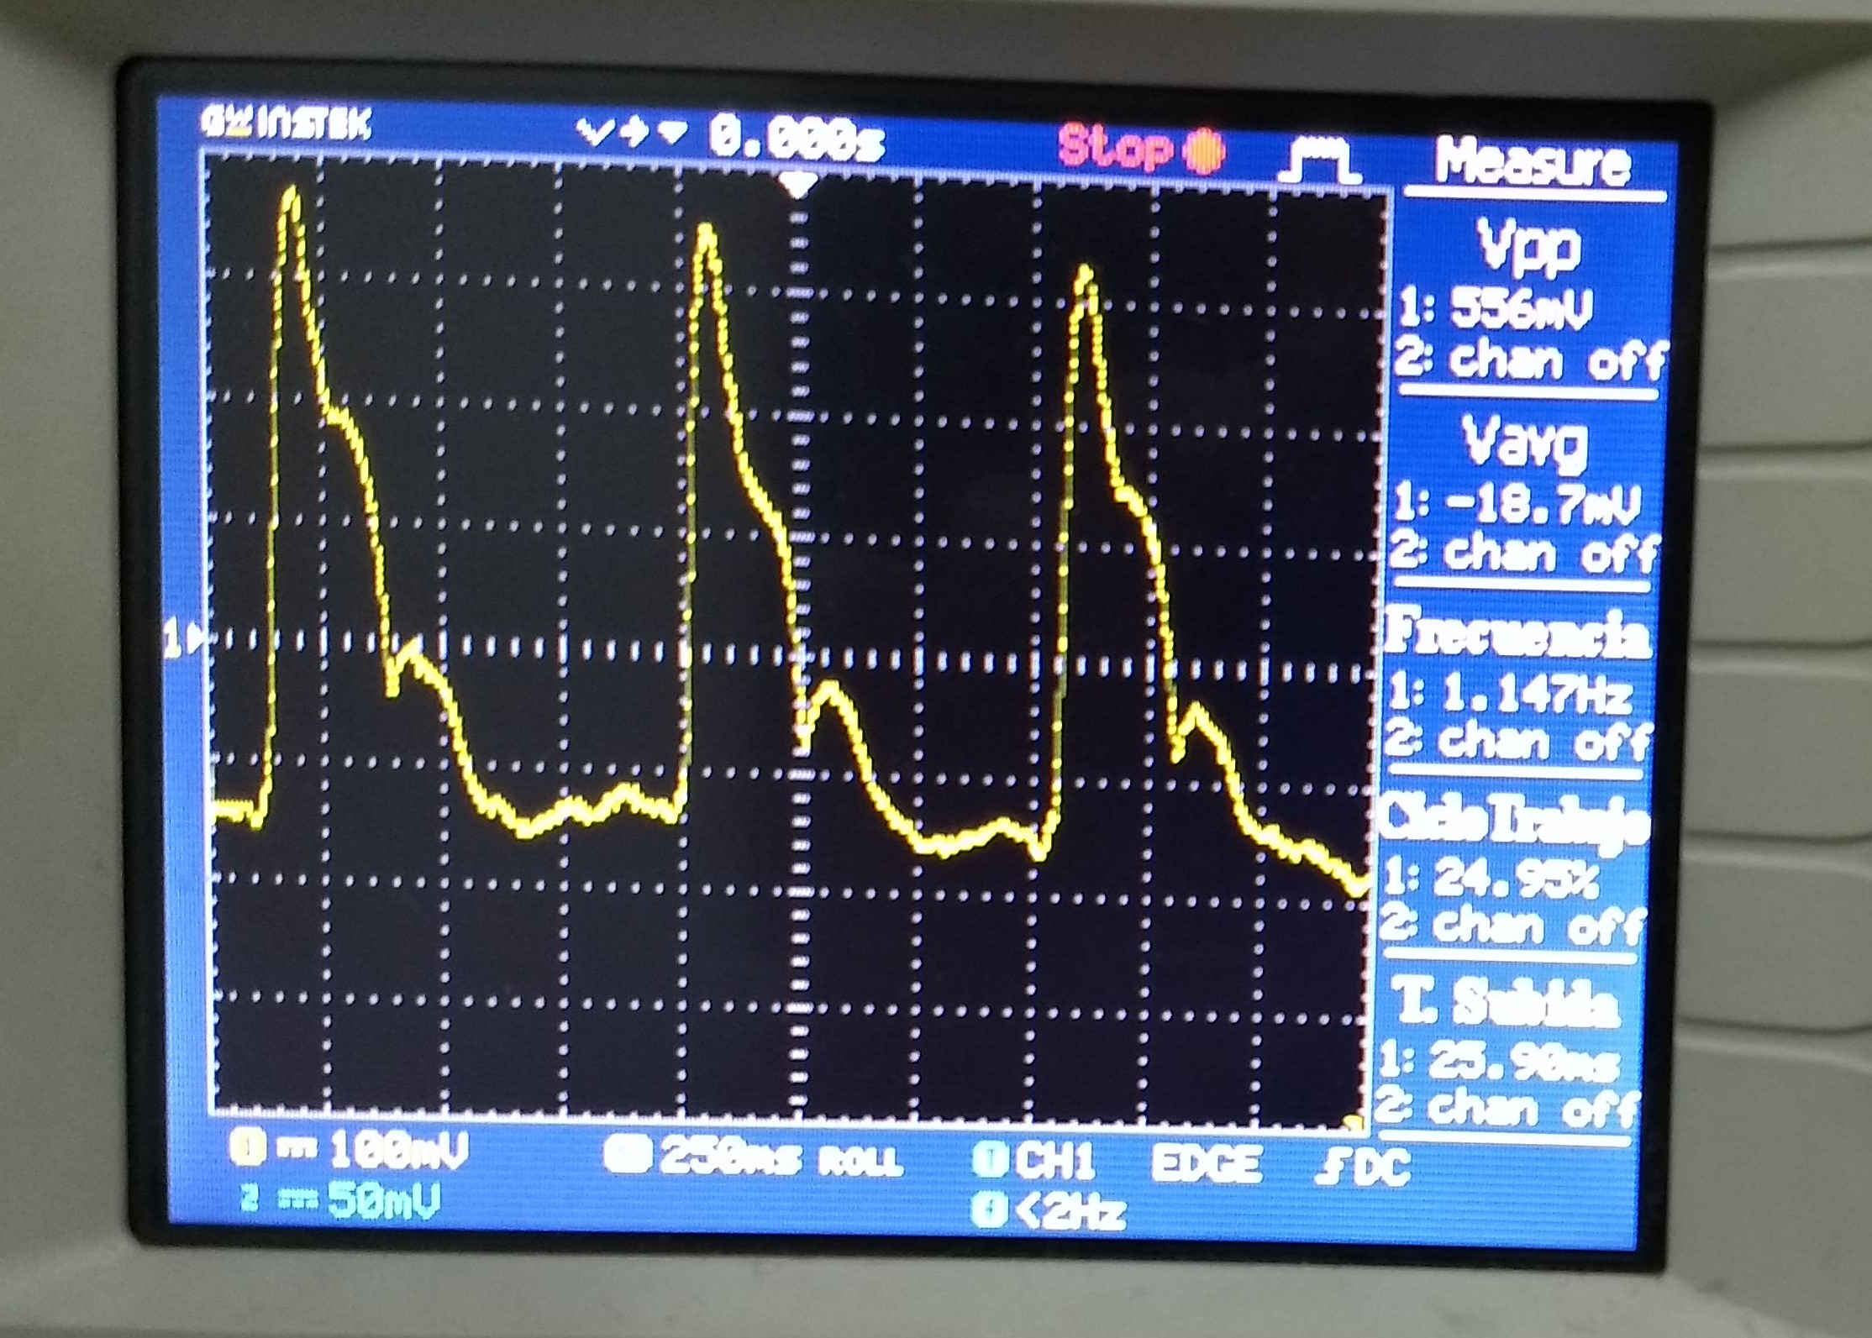
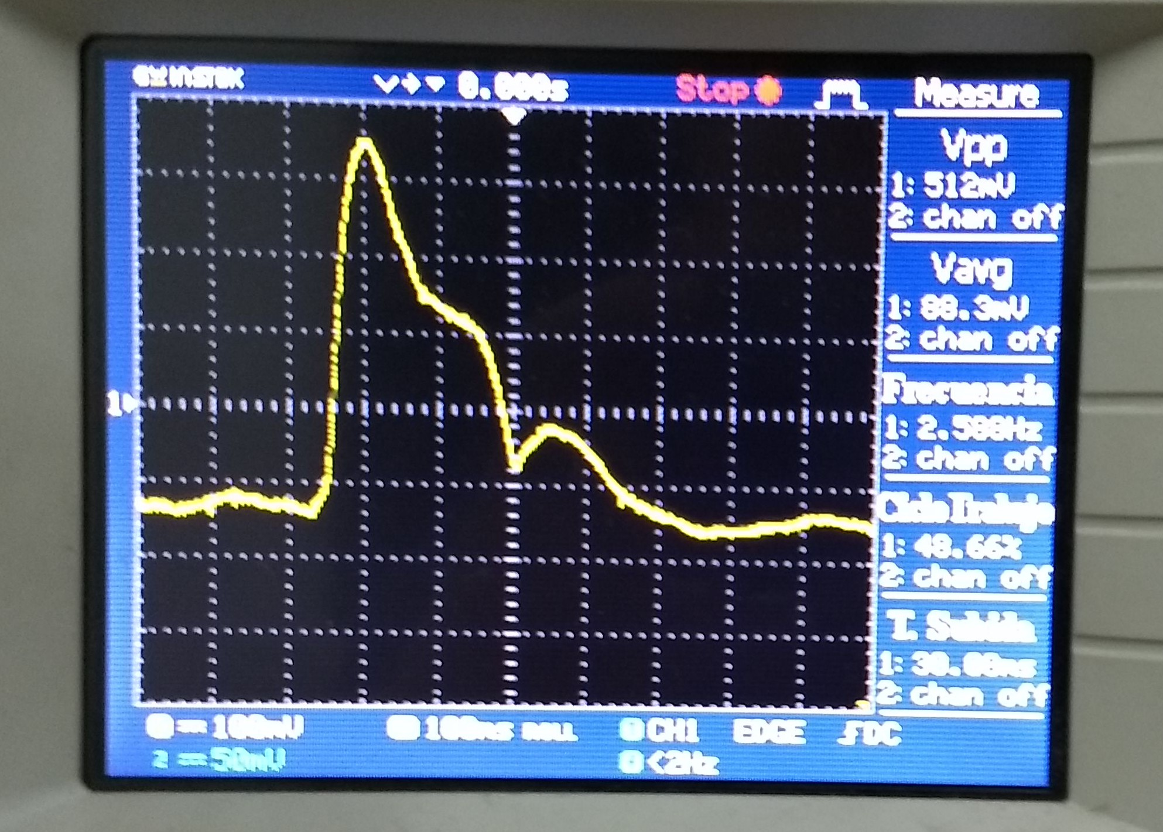

*Estas imágenes corresponden a la medición de la presión arterial sobre la carótida con el prototipo base.

Alimentación:

Como se mencionó previamente, para la alimentación del circuito te empleará una batería LiPo de 3,7V ~ 500mAh.

El circuito encargado de su carga, protección contra sobrecarga y sobre-descarga de tensión y sobrecarga de corriente está centrado en el integrado TP4056 como se puede ver en el circuito a continuación:
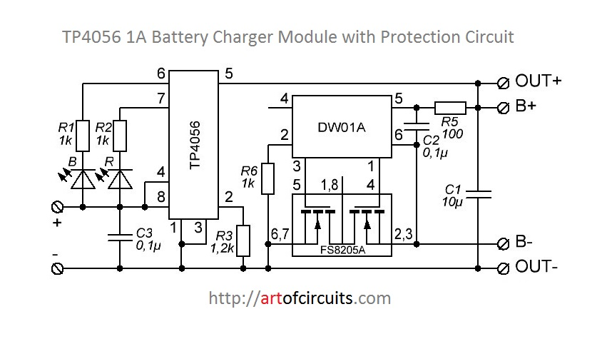
Para bajar la tensión a 3.3v se utilizará el regulador lineal 1117-3v3, como se muestra acontinuación:
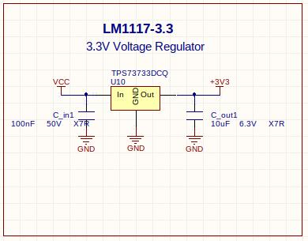

Este último se va a encargar de propiciar tensión para el microcontrolador, el módulo Wifi, la pantalla TFT y para la tensión positiva del filtro.

Para la alimentación negativa, necesaria para mejorar el rango dinámico de la etapa analógica, se utilizará el integrado TL7660, encargado de convertir los 3,3v de entrada en -3,3v.

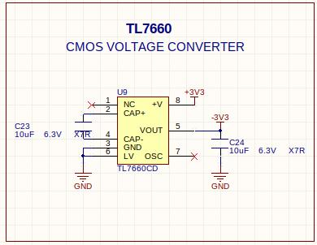

Cabe mencionar, que la tensión de la batería varía entre 4,3v cuando está completamente cargada, y 3,6v cuando está completamente descargada.
Por esto mismo es que el módulo bluetooth se conecta directamente a ésta.

WIFI (ESP8266)

- Voltaje de operación entre 3V y 3,6V
- Consumo entre los 0,5 µA cuando el dispositivo está apagado y los 170 mA cuando transmitimos a tope de señal.
- Temperatura de operación -40ºC y 125ºC
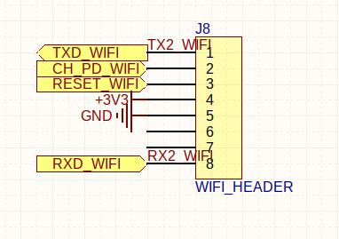

Bluetooth (Módulo HC-05)

- Consumo Bajo: 50 mA aprox.
- Posee 6 pines:
  - Vcc y GND
  - STATE_BT: LOW when the HC-05 is not connected, HIGH when the HC-05 is connected
  - ENABLE_BT: This pin is used to toggle between Data Mode (set low) and AT command mode (set high). By default it is in Data mode.
  - RXD_BT: Receive Serial Data. Every serial data given to this pin will be broadcasted via Bluetooth
  - TXD_BT: Transmits Serial Data. Everything received via Bluetooth will be given out by this pin as serial data.
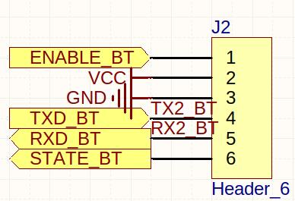

El módulo está previamente programado para que se conecte de manera automática con otro módulo conectado en la PC que se encagará de recibir los datos que este transmita

Pantalla TFT ( QGVA 2.2)

- Resolución de 240*320 píxeles
- Comunicación SPI
- 16 bits necesarios por píxel para configurar color
- Consumo de 180mW a 3,3V ( 55mA aprox.)

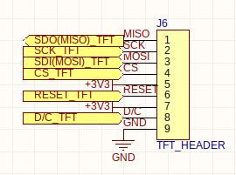

CPU

Se empleará el microcontrolador LPC1769 para controlar y enlazar todos los puntos del hardware mencionados anteriormente. Las funciones principales de éste serán:

- Digitalizar la señal analógica adquirida: Se utilizará el canal 4 del conversor analógico-digital de dicho microcontrolador en modo burst y a una frecuencia de 2500 muestras por segundo para poder digitalizar la señal adquirida por el sensor. Dicha frecuencia de muestreo es 10 veces mayor a la frecuencia de corte del filtro pasa-bajos, utilizador para evitar el efecto de alias.

- Transmisión de datos por Bluetooth y Wifi: Se conectan ambos a los pines de la UART3 (P0[25] y P0[26]) y UART2 (P0[10] y P0[11]). Según como el usuario haya seleccionado, se utilizará uno u otro de éstos métodos para transmitir la información a la computadora.

- Gráfico en la TFT: Se utilizará la pantalla TFT QGVA 2.2 como interfaz entre el dispositivo y el usuario. En ella se podrá observar en tiempo real la señal que se está midiendo, al mismo tiempo que ver el método que se está empleando para trasmitirla y otros features adicionales, como las PPM y el estado del dispositivo.

- Pulsadores: Hay dos pulsadores conectado a los pines de interrupción externa, los cuales tienen como función poner en START o STOP la adquisición y transmisión de datos y la selección de Wifi o Bluetooth para la transmisión.

- JTAG: También se cuenta con un header el cual puede ser utilizado para programar y debuggear el microcontrolador. Esto último se tuvo en cuenta para poder cargarle futuras versiones del programa al mismo hardware en caso de ser necesario.

Circuito de la CPU :

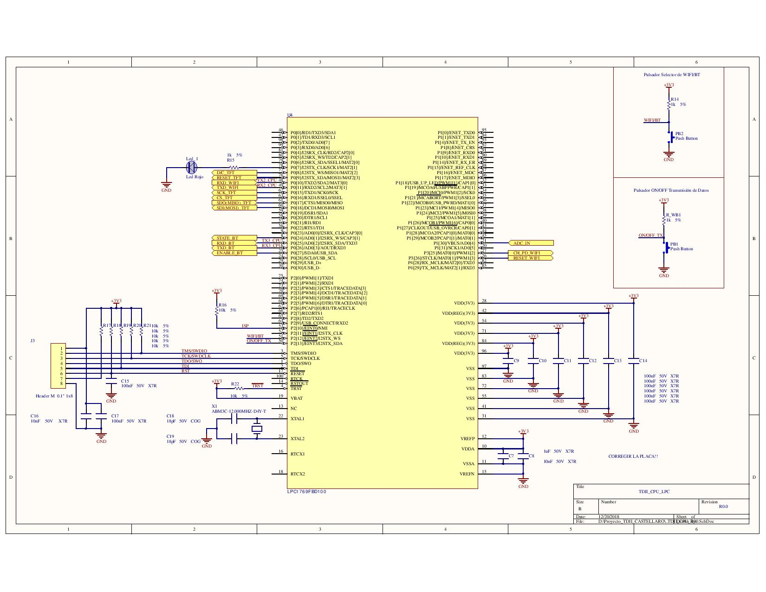

Conexión entre CPU y todo el hardware restante:

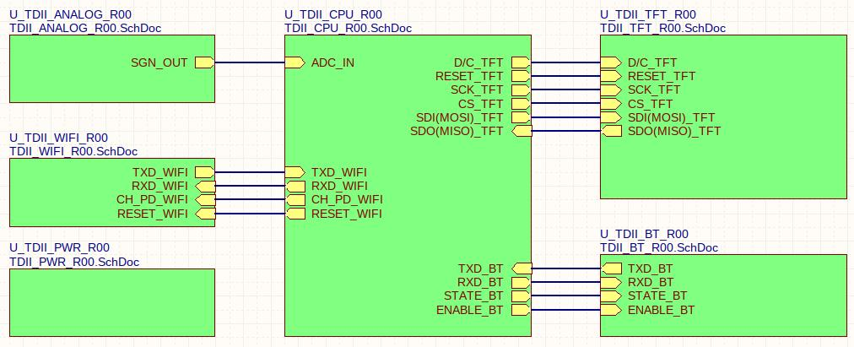

2.3 Circuito impreso

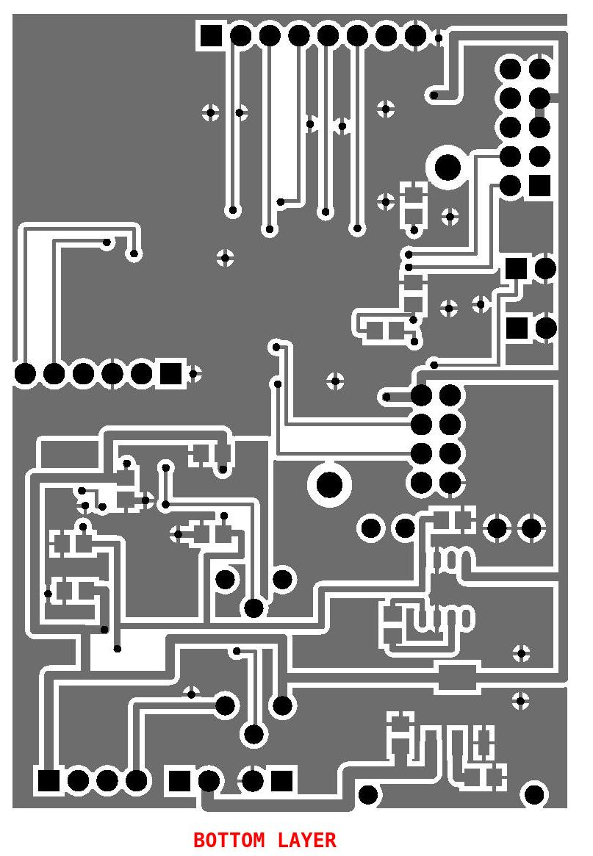
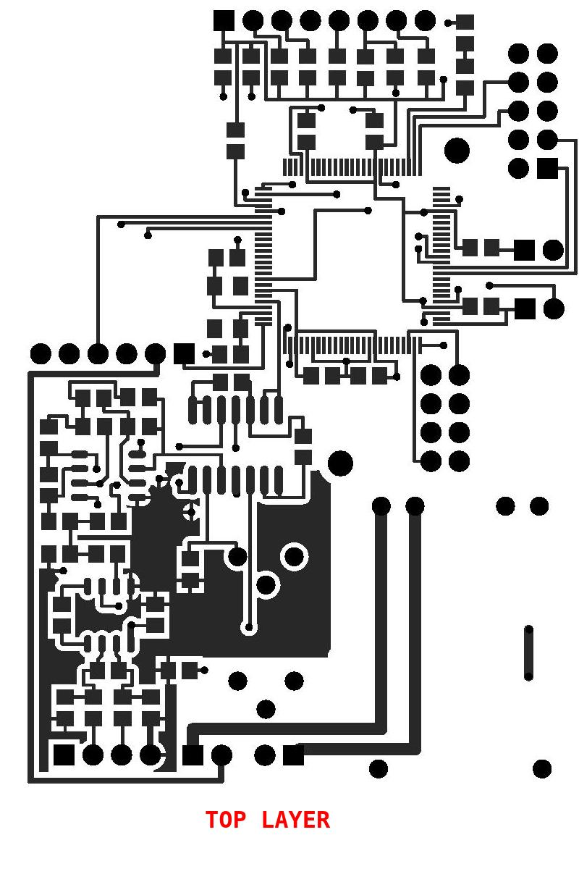

3 Software

3.1 Firmware del LPC176x

Se hizo uso para el desarrollo del proyecto , los siguientes perifericos:

Timer, para la presentacion y para la cuenta de las pulsaciones.

Adc , para la medicion del sensor de presion arterial.

Interrupciones Externas , se utilizan para activar cambiar a transmision bluetooth o wifi, y para parar o reactivar la medicion.

3.1.1 Entorno de desarrollo

Para el desarrollo de la aplicación se utilizó exclusivamente el LPCXpresso v8.2.2 [Build 650]

3.1.2 Sistema operativo

Fue desarrollado bajo windows y linux alternadamente.

3.1.3 Programa principal

El programa principal comienza ejecutando una tarea de máxima prioridad ( Presentacion ) que genera en la Pantalla TFT la presentación del producto . Cuando llega al final de su código de ejecución, se suspende a si misma, no volviéndose a ejecutar hasta el Reset.

Luego de esta situación, quedan dos tareas de prioridad 2 y dos tareas de prioridad 1.
Una de las tareas de prioridad 2 ( Datos ), se ejecuta cada medio segundo y dibuja los gráficos fijos sobre la pantalla TFT. Luego de eso, entra en un loop infinito donde evalua el estado de un flag, y según el mismo dibuja en la pantalla el estado “ON” o “OFF” de la transmisión por Bluetooth. La otra tarea de prioridad 2 ( Controlador ) se bloquea hasta que le llegue un dato de una cola, que sera introducido por interrupción externa. Según el valor que reciba pausara o activara (o reactivara) la medición del Adc y esto hace que se congele la medición en la pantalla de TFT.
Luego de la ejecución de la tarea de prioridad 2 periódica. Se hace un round robin entre las dos tareas de prioridad 1. De ejecución constante hasta que cada medio segundo interrumpa por un momento la task de prioridad 2.

Una de ellas ( ADC_FILTER ) se fija en la cola compartida entre la interrupcion del adc y esta task, a ver si hay dato. Si hay dato, con un filtro de media movil genera el valor y lo envia a la cola compartida entre esta task y TFT_GRAPH.

En TFT_GRAPH se fija si hay valor en la cola compartida entre esta task y ADC_FILTER, si hay: Grafica, ejecuta la función de calculo de ppm, y transmite por bluetooth (si el flag de transmisión esta activado).
Si no hay: Ejecuta task_Yield() Cediendo el tiempo de ejecución.

3.1.4 Rutinas de Interrupción

Interrupcion Externa 3:
Simplemente al ser llamada cambia el estado del flag de interrupción y manda el valor del mismo por una cola, a la task controlador.

Interrupcion Externa 2:
Modifica el valor de la variable Global Bluetooth al ser llamado su handler.

3.1.5 Rutinas generales

tx_bluetooth(valor_adc); Transmite por bluetooth el valor de Adc.

calc_ppm(y_actual,y_anterior); Calcula los valores de Pulsación por minuto según los valores actual y anterior de medición.

Grilla(); Grafica la grilla en pantalla, sus ejes y las divisiones.

3.1.6 Tareas

ADC_Filter, Prioridad 1
TFT_Graph , Prioridad 1
Controlador, Prioridad 2.
Datos, Prioridad 2.
Presentation, Prioridad 3.

Su descripción se encuentra en la sección “Programa Principal”.

3.2 SW en PC

3.2.1 Descripción General: SerialPlot

Se utilizó para la recepción de datos y confección de los graficos el software SerialPlot. El mismo recibe los datos por el puerto USB a través del modulo Bluetooth y lo grafica en un grafico XY.
Admite también posibilidad de exportar los valores recibidos con formato CSV para el posterior procesamiento de los mismos en Matlab.

3.2.2 Entorno de desarrollo

El programa está íntegramente desarrollado en C++ y utilizando el IDE de desarrollo QTCreator.

3.2.3 Sistema operativo

La aplicación está disponible tanto para Windows y Linux

3.2.4 Programa principal

Pantalla inicial:

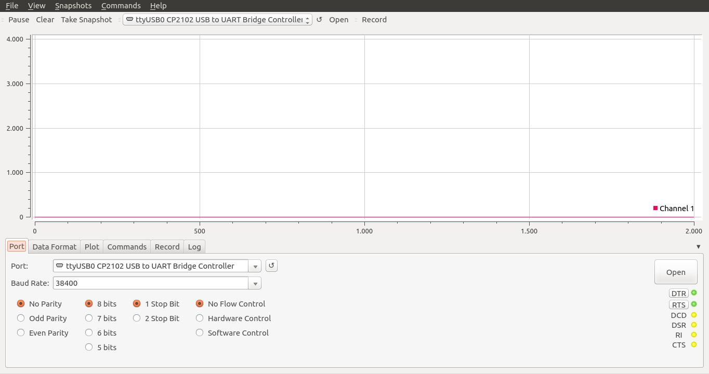

Este programa se encarga de detectar dispositivos con comunicación UART conectados en cualquiera de los puertos de la PC, permitiendo la recepción de datos a través de éste para su posterior graficado.

Donde :

*1 : Permite poner en pausa el ploteo. Esto significa que, si por más que se sigan
recibiendo datos via serie, la imagen del plot se queda congelada en el valor que tenía
al activar el botón.

*2: Permite limpiar la pantalla de Plot y los valores de Pulso y PPM

*3: Toma una captura del ploteo y lo guarda en un archivo accesible desde la ventana
“Capturas de Pantalla” propia del programa.

*4: Muestra las conexiones serie disponible para conectarse.

*5: Permite abrir el puerto previamente establecido en el punto *4, estableciendo la
conexión entre la computadora y el dispositivo externo.

*6: Permite grabar los datos que se reciben vía serie en un archivo de texto, para
poder ser luego leído por el programa, o por cualquier otro (Ej: MatLab).

Datos de Importancia:

Para poder llevar a cabo una comunicación en serie exitosa, se debe configurar al
puerto con los siguientes valores:

Baud Rate = 38400 ,
Sin paridad ,
8 bits ,
1 bit stop ;

Formato de trama:

La forma en la que se transmite la trama del LPC a la PC es de la siguiente manera:

Trama: ‘$’ ‘Byte Más Significativos ADC’ ‘Byte Menos Significativo’

Donde luego del byte de inicio ‘$’, los siguientes dos bytes posteriores van a
corresponderse a los 8 bits más significativos del ADC, y luego a lso 8 bits menos
significativos restantes de este.

Este tipo de formato de envío es conocido como Big Endian, donde en orden en el
cual los bytes que se reciben representan el valor “natural” del numero.

3.4.5 Rutinas

El programa utiliza una clase principal denominada MainWindow. Dicha clase está
compuesta por otras clases, fundamentales para el funcionamiento del programa,
como es por ejemplo:

ChannelManager, encargada del control de los distintos canales y de sus respectivos
datos.

SnapShotManager, la cual contiene las funciones necesarias para llevar a cabo las
capturas de la pantalla del plot.

QserialPort, utilizada para la comunicación serie entre el programa y el dispositivo
externo.

DataRecorder, cuyas funciones permiten grabar los datos recibidos vía serie en un
archivo .txt.

DataFormatPanel, el cual permite el análisis de los datos recibidos. En este caso se
lo utiliza para poder detectar y determinar los datos de la trama recibida.

Las demás clases son utilizadas por las previamente mencionadas para llevar a cabo
sus funciones, y se pueden observar a continuación:

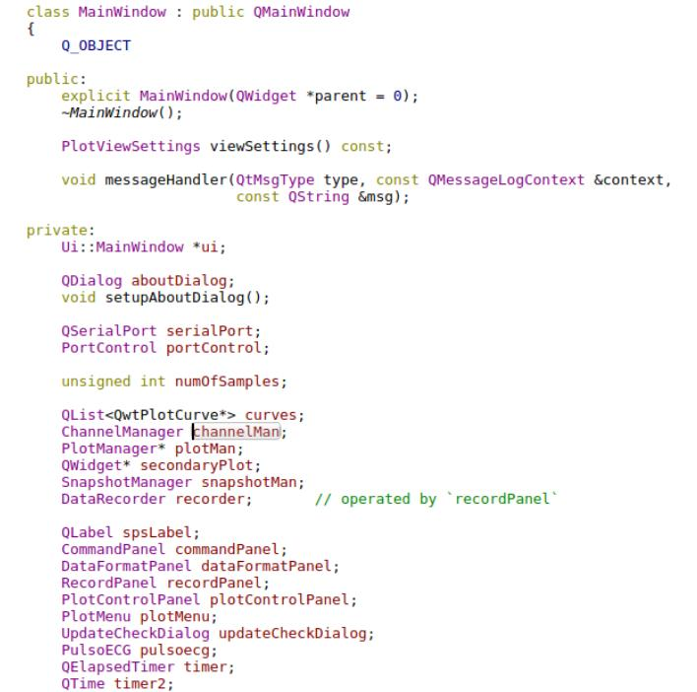

Referencias

Datasheets:

LPC1769: https://www.nxp.com/docs/en/data-sheet/LPC1769_68_67_66_65_64_63.pdf

AD620: http://www.analog.com/media/en/technical-documentation/data-sheets/AD620.pdf

MPX2050:http://www.nxp.com/docs/en/data-sheet/MPX2050.pdf

LM358: http://www.ti.com/lit/ds/symlink/lm158-n.pdf

LM324: http://www.ti.com/lit/ds/symlink/lm324-n.pdf

TL7660: http://www.ti.com/lit/ds/symlink/tl7660.pdf

LD1117A:https://www.st.com/resource/en/datasheet/cd00002116.pdf

HC-05: https://www.gme.cz/data/attachments/dsh.772-148.1.pdf

ESP8266: https://www.espressif.com/sites/default/files/documentation/0a-esp8266ex_datasheet_en.pdf

SeriaPlot: https://bitbucket.org/hyOzd/serialplot/overview

TFT 2.2 SPI: http://www.elecfreaks.com/wiki/index.php?title=2.2S%22_TFT_LCD:_TFT01-2.2S

5 Indice

1 Descripción General 2
1.1 Introducción 2
1.2 Interfaz con el usuario 3
1.3 Operación 5
1.4 Foto Gabinete……… 7

2 Hardware 8
2.1 Descripción del circuito 8
2.2 Circuito esquemático 9
2.3 Circuito impreso 21

3 Software 22
3.1 Firmware en LPC176x 22
3.1.1 Entorno de desarrollo 22
3.1.2 Sistema operativo 22
3.1.3 Programa principal 22
3.1.4 Rutinas de Interrupción 23
3.1.5 Rutinas generales 23
3.1.6 Tareas…………………………………………………………………………… 23

3.2 SW en PC 23
3.2.1 Descripción general: SerialPlot 23
3.2.2 Entorno de desarrollo 23
3.2.3 Sistema operativo 23
3.2.4 Programa principal 24
3.2.5 Rutinas 25
4 Referencias 28
5 Indice 29

